～みんなの力で人にやさしい地域づくり～
平成２９年度 社協会員募集

皆さまから頂いた会費は新宮町の福祉のまちづくりのために、
次のような事業に使わせていただきます。

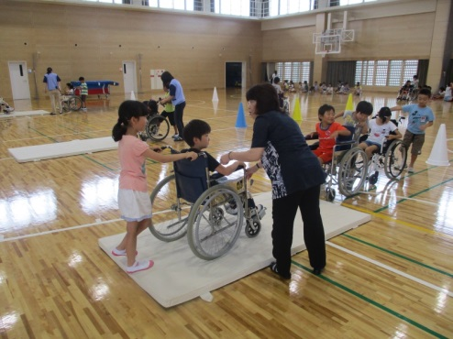
高齢者の福祉のために
・ふれあい・いきいきサロン
・福祉会の実施する地域交流や
活動の支援
など
子どもたちの福祉のために
・地域子育てサロン
・ふくし体験学習 など

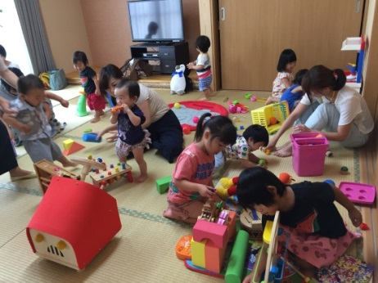
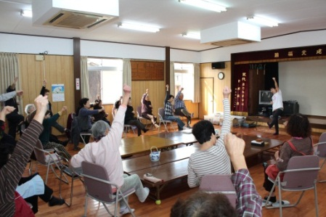

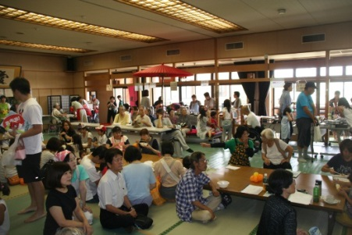
ボランティア活動支援のために
・ボランティア養成講座
・ボランティア派遣 など

障がい者福祉のために
・移送サービス事業の実施
・車イスの貸出 など

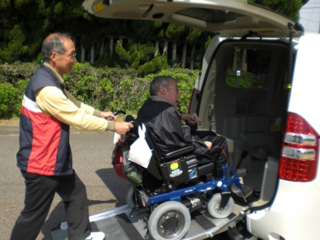
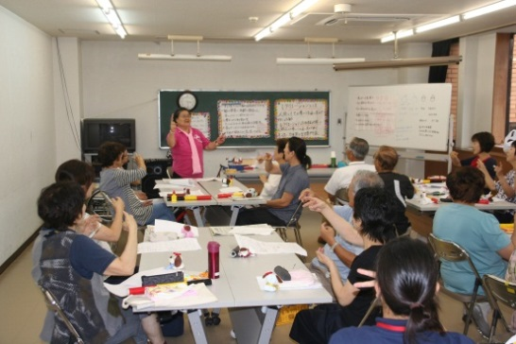
福祉活動の推進のために
・ふれあいフェスタの開催

・見守りネットワークの推進 など

お問い合わせ ： 社会福祉法人 新宮町社会福祉協議会
〒 ８１１－０１１９ 糟屋郡新宮町緑ケ浜四丁目３番１号
TEL：０９２－９６３－０９２１ FAX：０９２－９６３－０１２７

